附件1
14座封闭观光车参数及配置要求
 | 额定乘员 | 14人
 | 外形尺寸 | 详见下图
 | 最高速度 | 15～30km/h（可调）
 | 充电输入电压 | 220V
 | 轴距 | ≥2960mm | 前、后轮距 | 1300/1280mm（±100）
 | 最小离地间隙 | 150mm | 最小转弯半径 | 6.7m
 | 制动距离 | ≤6m | 爬坡能力 | ≥15%
 | 整备质量 | ≥1400kg | 最大续驶里程 | ≥100km
电器系统 | 电池 | ≥72V230ah免维护动力电池组。
 | 电控 | 72V交流电控
 | 电机 | 7.5kw交流电机
 | 充电机 | 高效车载智能化充电机，充电时间8-10小时（放电率为80%）
 | 灯光及信号 | 前远近光一体大灯、转向灯、组合后尾灯、制动灯、电喇叭及倒车蜂鸣器。
 | 音响 | 车载MP3音响机。
 | 开关 | 钥匙启动开关、灯光及雨刮组合开关、警告灯翘板开关、紧急断电开关。
 | 仪表 | 液晶仪表（含电压、电流、车速、里程、灯光、前后换向、手刹指示等信号）。
 | 车速及进退控制 | 电子油门，旋钮式换挡开关，无级调速系统。
车 身及底盘 | 座椅 | - 软皮座椅；  - 司机座椅带滑轨、前后可调，靠背可调角度；  - 后四排连排软皮座椅，配置两点式安全带；  - 车身两侧配安全防护绳。
 | 车架 | 矩形钢管焊接底盘车架，静电喷涂及电泳防锈处理。
 | 车身、封闭门 | 玻璃钢外壳及ABS成型件，铝合金车身骨架，可拆卸铝合金骨架全玻璃门。
 | 地板 | 防腐镀铝锌板+铝合金花纹板双层地板，铝合金地板裙边条。
 | 前挡风玻璃 | 双层夹胶前挡玻璃，宽视野手动型外后视镜+中置内后视镜。
 | 前悬系统 | 独立悬挂
 | 后悬系统 | 双级刚度钢板弹簧+筒式液压减震器
 | 后桥 | 高效电机直连式大速比齿轮减速整体式后桥。
 | 制动 | - 前碟后鼓；  - 真空刹车助力；  - 机械式后轮驻车制动装置；
 | 轮胎 | 真空子午线胎，钢轮辋。
 | 保险杠 | 前后钢制防撞保险杆，橡胶防护角。
 | 其他 | 1kg干粉灭火器1个，随车工具一套， 220V2.5m充电电源线1条。
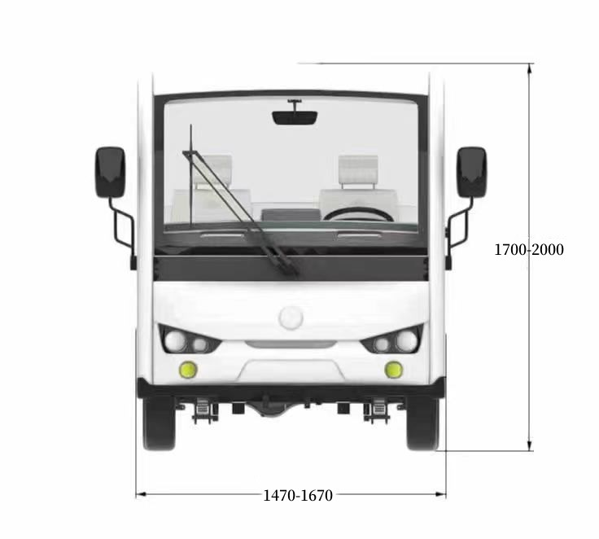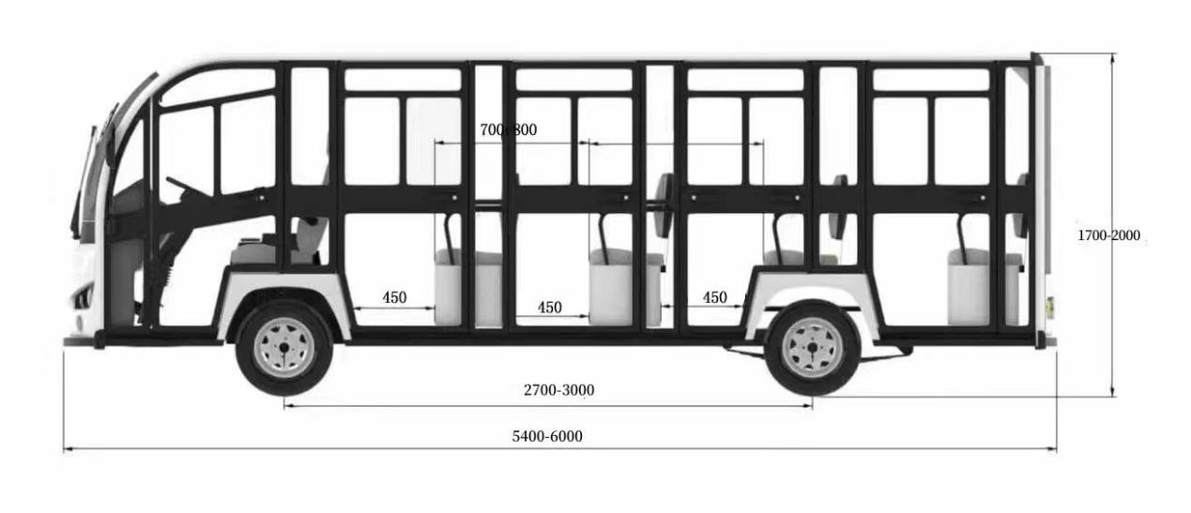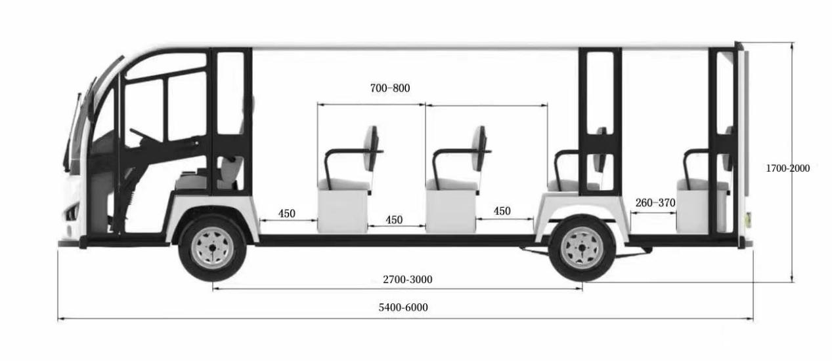

附件2
广安邓园文化旅游发展有限公司景区观光车采购

采
购
合
同

甲方：广安邓园文化旅游发展有限公司
乙方：

年 月

广安邓园文化旅游发展有限公司观光车采购合同

合同编号：

甲方（采购方）：广安邓园文化旅游发展有限公司
乙方（供应方）：
因广安邓园文化旅游发展有限公司经营需要，甲方通过网络竞价的方式，已确定乙方为观光车供应商。根据《中华人民共和国民法典》，为明确甲、乙双方在观光车采购合同履约过程中的权利和义务，在自愿、平等、互利的原则下，甲、乙双方经友好协商一致，自愿达成以下合同条款，供双方共同遵守。
一、合同货物
产品名称 | 数量（辆） | 合同总价 （元） | 备注
14座封闭观光车 | 2 |  | 参数配置规格以附件为准。
二、合同总价
合同总价为人民币大写： 元，即RMB￥ 元；该合同总价为含税到场价，包括但不限于货物总价、利润、税费、运输、安装及调试、检测、验收合格交付使用之前及保修期内保修服务、备用物件等完成供货所需的一切费用。本合同执行期间合同总价不变，甲方无须另向乙方支付本合同规定之外的其他任何费用。
三、付款方式
乙方交货并经甲方验收合格后3个工作日内，甲方向乙方支付合同总价的97％；剩余3%作为质量保证金，待质保期满后，七个工作日内无息支付。每次支付前，乙方应向甲方开具合法有效并经甲方认可的增值税专用发票。
四、质量及相关要求
1.车辆必须符合或优于国家现行质量标准和验收规范的合格要求。
2.乙方提供的车辆产品（包括零部件、配件）必须为正规厂家生产的产品，产品必须符合国家（行业）的质量、技术标准，必须是全新、原装合格正品，车辆完好，配件齐全，有正规的出厂合格证，车辆表面无划伤、无碰撞痕迹，且权属清楚，不得侵害他人的知识产权。
3.参数及配置要求（详见附件1）。
4.观光车车身颜色、图案、标识等以甲方书面确认的为准，乙方应根据甲方的要求对观光车外观进行定制，并不得加收其他费用。
5.车辆质量出现问题，乙方应负责三包（包修、包换、包退），费用由乙方负担。
6.乙方承担车辆交付前的一切安全责任。
五、交付及验收
1.交付期限：合同签订后30日内交付车辆至甲方指定地点并保证能正常合规使用。
2.验收由甲方组织，乙方配合。
3.乙方所提供的车辆在验收时，应提供发票、制造厂家出具的产品合格证书等，提供有关车辆的操作规程和使用说明书，维护手册、保养修理所需的各种随车工具及相关设计、制造、检验、安装、技术性指导等文件和确保车辆上牌所需的应由乙方提供的必要文件。
4.验收合格双方签署验收合格报告，即视为成功交付；验收不合格的由乙方退换至合格后交付至甲方。
六、售后质保
1.质保期：整车质保18个月，自验收合格之日起算。质保金：合同总价款的3%。质保期内出现质量问题，乙方在接到通知后24小时内响应到场，7天内完成维修或更换，并承担修理调换的费用；如车辆经乙方3次维修仍不能达到本合同约定的质量标准，甲方有权退货并追究乙方的违约责任。
2.乙方须指派专人（姓名： 联系电话： ）负责与甲方联系售后服务事宜。
3.乙方免费对甲方操作人员进行日常操作、维护、设备保养培训并提供相关资料，直至其能熟练独立操作及日常维护与保养，简单故障诊断与排除。
4.质保期满后，甲方需继续由乙方提供售后服务的，所购配件乙方应按成本价收取费用，使用的维修零配件应为设备原厂配件，未经甲方书面同意不得使用非原厂配件。
七、双方的权利和义务
1.甲方的权利和义务
（1）及时组织车辆质量验收、办理结算支付工作。
（2）在保修期内，若发现乙方违约，或乙方原因致使甲方信誉受到损害，甲方有权扣罚乙方违约金。
（3）配合乙方安装调试相关工作。
（4）按合同约定支付费用。
2.乙方的权利和义务
（1）在规定期限内向甲方提供货物
（2）乙方向甲方提供的货物质量必须符合本合同规定标准，由于乙方侵占其他机构或个人的专利权所造成的一切后果由乙方承担。
（3）乙方负责运输并承担甲方验收合格前的毁损、灭失等一切风险及运输费用。
（4）质保期内，出现任何质量缺陷，则乙方应承担车辆、零部件配件等调换及缺陷修复所产生的所有费用。
（5）有权要求甲方按时付款。
八、违约责任
1.甲方违约责任
甲方无正当理由逾期支付价款的，除应及时付足货款外，每逾期一天，就应付未付部分按全国银行间同业拆借中心发布的贷款市场报价利率向乙方支付违约金。因乙方原因造成迟延付款的，甲方不承担违约责任。
2.乙方违约责任
（1）乙方交付的车辆质量不符合合同规定的，并须在合同规定的交货时间内更换合格的车辆给甲方，否则，视作乙方不能交付货物而违约，按本条本款下述第“（2）”项规定由乙方偿付违约赔偿金给甲方。若乙方更换三次（包括三次）后任不符合质量要求的，视为乙方不能支付，甲方有权解除合同，乙方应按合同总价的百分之十向甲方支付违约金。
（2）乙方逾期交付车辆而违约的，除应及时交足车辆外，应向甲方支付一千元/天的违约金；逾期交货超过15天，甲方有权解除合同，乙方则应按合同总价的百分之十的款额向甲方支付违约金。
（3）乙方保证本合同所有权及知识产权等权利无瑕疵。如任何第三方经法院（或仲裁机构）裁决有权对上述货物主张权利或国家机关依法对货物进行没收查处的，乙方除应向甲方返还已收款项外，还应另按合同总价的百分之十向甲方支付违约金，并承担由此给甲方造成的所有损失，包括但不限于第三方的追偿、诉讼费等。
（4）乙方未按合同约定履行质保义务的甲方有权向第三方购买维修服务，所产生的费用从质保金中扣除，不足部分乙方应予补足。
（5）若因此给甲方造成损失的，乙方应承担赔偿责任。乙方偿付的违约金不足以弥补甲方损失的，还应按甲方损失尚未弥补的部分，支付赔偿金给甲方。
九、合同解除
1.甲、乙双方协商一致，可以解除合同；
2.因不可抗力致使合同无法履行，可以解除合同；
3.合同一方当事人无法继续履行或明确表示不履行或实质上已停止履行合同，另一方可以解除合同；
4.合同一方当事人出现破产、清算、资不抵债、成为失信被执行人等可能丧失履约能力的情形，且不能继续提供履约担保或担保失效的，另一方可以解除合同；
5.根据本合同其他条款约定可以解除合同；
6.合同解除后，尚未履行的不再履行，有过错的一方应当赔偿因合同解除给对方造成的损失。
十、争议解决办法
1.因货物的质量问题发生争议，由质量技术监督部门或其指定的质量鉴定机构进行质量鉴定。货物符合标准的，鉴定费由甲方承担；货物不符合质量标准的，鉴定费由乙方承担。
2.合同履行期间,若双方发生争议，可协商解决，协商不成的，任何一方均可向甲方所在地人民法院提起诉讼。
十一、其他
1.如有未尽事宜，由双方依法订立补充合同。
2.本合同自双方签字并盖章后生效，一式陆份，甲方、乙方各叁份，具有同等法律效力。

附件：1.参数及配置要求
(以下无正文）

甲方： （盖章） 乙方： （盖章）
法定代表人（授权代表）： 法定代表人（授权代表）：
地 址： 地 址：
开户银行： 开户银行：
账号： 账号：

签定日期： 年 月 日

附件1
14座封闭观光车参数配置表
 | 额定乘员 | 14人
 | 外形尺寸 | 详见下图
 | 最高速度 | 15～30km/h（可调）
 | 充电输入电压 | 220V
 | 轴距 | ≥2960mm | 前、后轮距 | 1300/1280mm（±100）
 | 最小离地间隙 | 150mm | 最小转弯半径 | 6.7m
 | 制动距离 | ≤6m | 爬坡能力 | ≥15%
 | 整备质量 | ≥1400kg | 最大续驶里程 | ≥100km
电器系统 | 电池 | ≥72V230ah免维护动力电池组。
 | 电控 | 72V交流电控
 | 电机 | 7.5kw交流电机
 | 充电机 | 高效车载智能化充电机，充电时间8-10小时（放电率为80%）
 | 灯光及信号 | 前远近光一体大灯、转向灯、组合后尾灯、制动灯、电喇叭及倒车蜂鸣器。
 | 音响 | 车载MP3音响机。
 | 开关 | 钥匙启动开关、灯光及雨刮组合开关、警告灯翘板开关、紧急断电开关。
 | 仪表 | 液晶仪表（含电压、电流、车速、里程、灯光、前后换向、手刹指示等信号）。
 | 车速及进退控制 | 电子油门，旋钮式换挡开关，无级调速系统。
车 身及底盘 | 座椅 | - 软皮座椅；  - 司机座椅带滑轨、前后可调，靠背可调角度；  - 后四排连排软皮座椅，配置两点式安全带；  - 车身两侧配安全防护绳。
 | 车架 | 矩形钢管焊接底盘车架，静电喷涂及电泳防锈处理。
 | 车身、封闭门 | 玻璃钢外壳及ABS成型件，铝合金车身骨架，可拆卸铝合金骨架全玻璃门。
 | 地板 | 防腐镀铝锌板+铝合金花纹板双层地板，铝合金地板裙边条。
 | 前挡风玻璃 | 双层夹胶前挡玻璃，宽视野手动型外后视镜+中置内后视镜。
 | 前悬系统 | 独立悬挂
 | 后悬系统 | 双级刚度钢板弹簧+筒式液压减震器
 | 后桥 | 高效电机直连式大速比齿轮减速整体式后桥。
 | 制动 | - 前碟后鼓；  - 真空刹车助力；  - 机械式后轮驻车制动装置；
 | 轮胎 | 真空子午线胎，钢轮辋。
 | 保险杠 | 前后钢制防撞保险杆，橡胶防护角。
 | 其他 | 1kg干粉灭火器1个，随车工具一套， 220V2.5m充电电源线1条。

